非工业能源重点指标解释
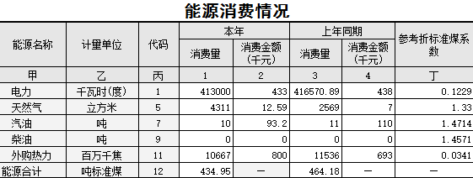
注：新增企业要补录上年同期数，数据要求和今年上报数据要求一样。
- 能源统计的原则谁消费谁统计，何时消费何时统计。
消费量都是实物量，使用IC卡购买能源（电力、天然气、汽油、柴油等）的企业，填报消费量时不能简单地将购买量全部计入消费量，应视消费情况而定，若购进的能源报告期全部消费，则购进量全
部计入消费量；若购进的能源报告期没有全部消费，则消费量只填报消费的部分。
- 汽油：在非工业单位能源消费附表BJ205-7中汽油和柴油消费是运输工具消费，特殊情况除外。
92#汽油=6.78元/升 95#汽油=7.22 元/升
1000升汽油（92#） 6780元= 6.78千元 1000升*0.73（换算系数）=730千克= 0.73吨
1吨汽油约为9.29千元 0号柴油=6.43元/升 轻柴油1000升=860千克=0.86吨
购买的加油卡不能全部加到本月消费量，按照本月实际消费量上报。
3.热力：未实现热计量，按面积收取暖费的单位2018年报和2019定报北京市每百万千焦为95元
1吨蒸汽=2.51百万千焦，博大开拓热力每百万千焦约为156元（1吨蒸汽392元）
如果确定从博大开拓热力购买蒸汽，可采用单价156元/百万千焦
例：采暖费10000元 10000/95=105百万千焦（无法得到蒸汽量时）
11月=10000/120*15,12月=10000/120*30,1、2月和12月相等，3月和11月相等。
取暖费预存或者发票滞后，按照实际消费结合同期数进行预估
4.能源合计是点击计算按钮自动生成。
5.澄清说明汇总：单位分立、合并业务转移等说明中需要明确调整情况和涉及分立、合并、业务转移单位的组织机构代码和具体名称；经营内容、范围、状况、能源品种变动，临时突发状况等应详细说明变动或突发状况的原因、情况，相关的数据等；单价超出范围说明购买的具体品种和单价超范围的原因，如果外购热力实现了热计量，应说明基价费、流量、流量费分别是多少；往期指标及口径理解不当，漏统、重复统计说明往期数据错误，要写清正确数据应为多少，同期或上期出错原因。
不允许出现消费量确实如此，数据核实无误等解释说明。
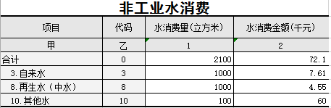
水：上报的是2018年全年的数据，没有单独计量仪器需要咨询物业合理分劈。
其他水主要是指桶和瓶装水（一桶水是18.9升，如果每桶10元，一立方米为529元）
北京市工商业自来水价格约为9元/立方米，开发区中水价格约为4-5元，要比其他区县价格贵点，自来水、中水和其他水价格仅供上报参考，具体价格按照企业含税发票的价格。自己单位处理污水生成再生水使用量不需填报再生水消费量，外购再生水使用需填报再生水消费量，上报水消费金额单位是千元。
能源和平台：滕立民 67862257

